|  |  |  |
| --- | --- | --- |
| **الاسم : ....................**  **اللقب : ....................**  **الأولى : ....................** | **تقييم مكتسبات المتعلمين للثلاثي الثاني**  **(رياضيات)** | **مدرسة خمودة الجنوبية**  **2021-2022** |

**مع 1 أ**

|  |
| --- |
|  |

**مع 1 ب**

|  |
| --- |
|  |
|  |

**مع 1 أ**

|  |
| --- |
|  |

**مع2ب**

|  |
| --- |
|  |

**مع2أ**

|  |
| --- |
|  |

**مع2ب**

|  |
| --- |
|  |

تعليمة 1 – 1 :

عناصر كل مجموعة و أكتب كمها في اللافتة.

تعليمة 2 – 1 :

أكون اتحاد مجموعتي البالونات الكبيرة و الصغيرة

**. + . = .**

و أكمل الكتابة الجمعية

تعليمة 3– 1 :

أرتب أعداد العملية من الأكبر الى الأصغر.

**. > . > .**

تعليمة 4– 1 :

أجمع عشرة / عشرة و أعمر الجدول.







**.**

**عشرات**

**آحاد**



**.**



هذه مجموعة القوارير التي أحضرتها سلمى

**مع1أ**

|  |
| --- |
|  |

**مع1ب**

|  |
| --- |
|  |

**مع2ب**

|  |
| --- |
|  |

**مع2أ**

|  |
| --- |
|  |

**مع3**

|  |
| --- |
|  |

تعليمة 1-3 :

تعليمة 3-2 :

تعليمة 2-2 :

تعليمة 2 - 1 :

أحسب كم المجموعة الثانية.

**4**

أكون اتحاد المجموعتين و أكمل الكتابة الجمعية.

**. + . = .**

أرتب أعداد العملية تصاعديا.

**. < . < .**

ارجع البائع لطارق هذه القطع احسبها.

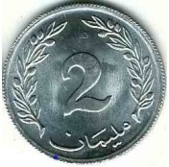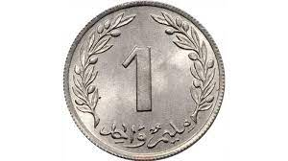=

............مي

زادته أمه 8 مي أكمل القطع الناقصة.

**مع3**

|  |
| --- |
|  |

**مع2أ**

|  |
| --- |
|  |

**مع5**

|  |
| --- |
|  |

|  |
| --- |
|  |

**مع3**

|  |
| --- |
|  |

**مع4**

|  |
| --- |
|  |
|  |
|  |

تعليمة 3-3 :

تعليمة 2-3 :

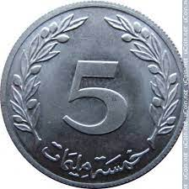  

أرتب قيمة القطع من الأصغر إلى الأكبر

**. < . < .**

تعليمة 2- 4 :

تعليمة 1- 4 :

تعليمة 5-3 :

تعليمة 4-3 :

يريد طارق شراء قطعة حلوى بــ 15 مي

* - هل يمكنه ذلك :

**لا**

**نعم**

* - أشطب الخطأ :
* لماذا ؟ لأن ..................................
* و زاده والده 10 مي
* أمثل المبلغ.

**10 مي**

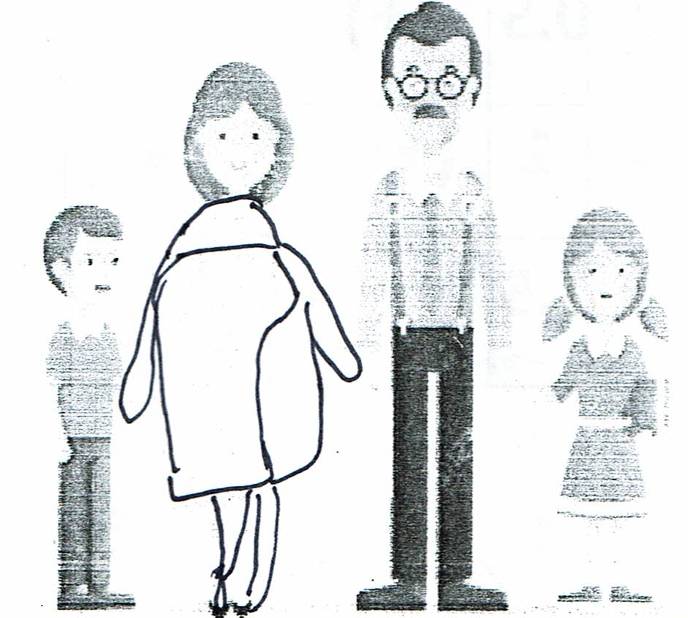

* أشطب الإفادة الخاطئة

**على يمين**

سلمى الأب

**على يمين**

**على يسار**

**على يسار**

طارق الأم

ألون الساق اليسرى للام

